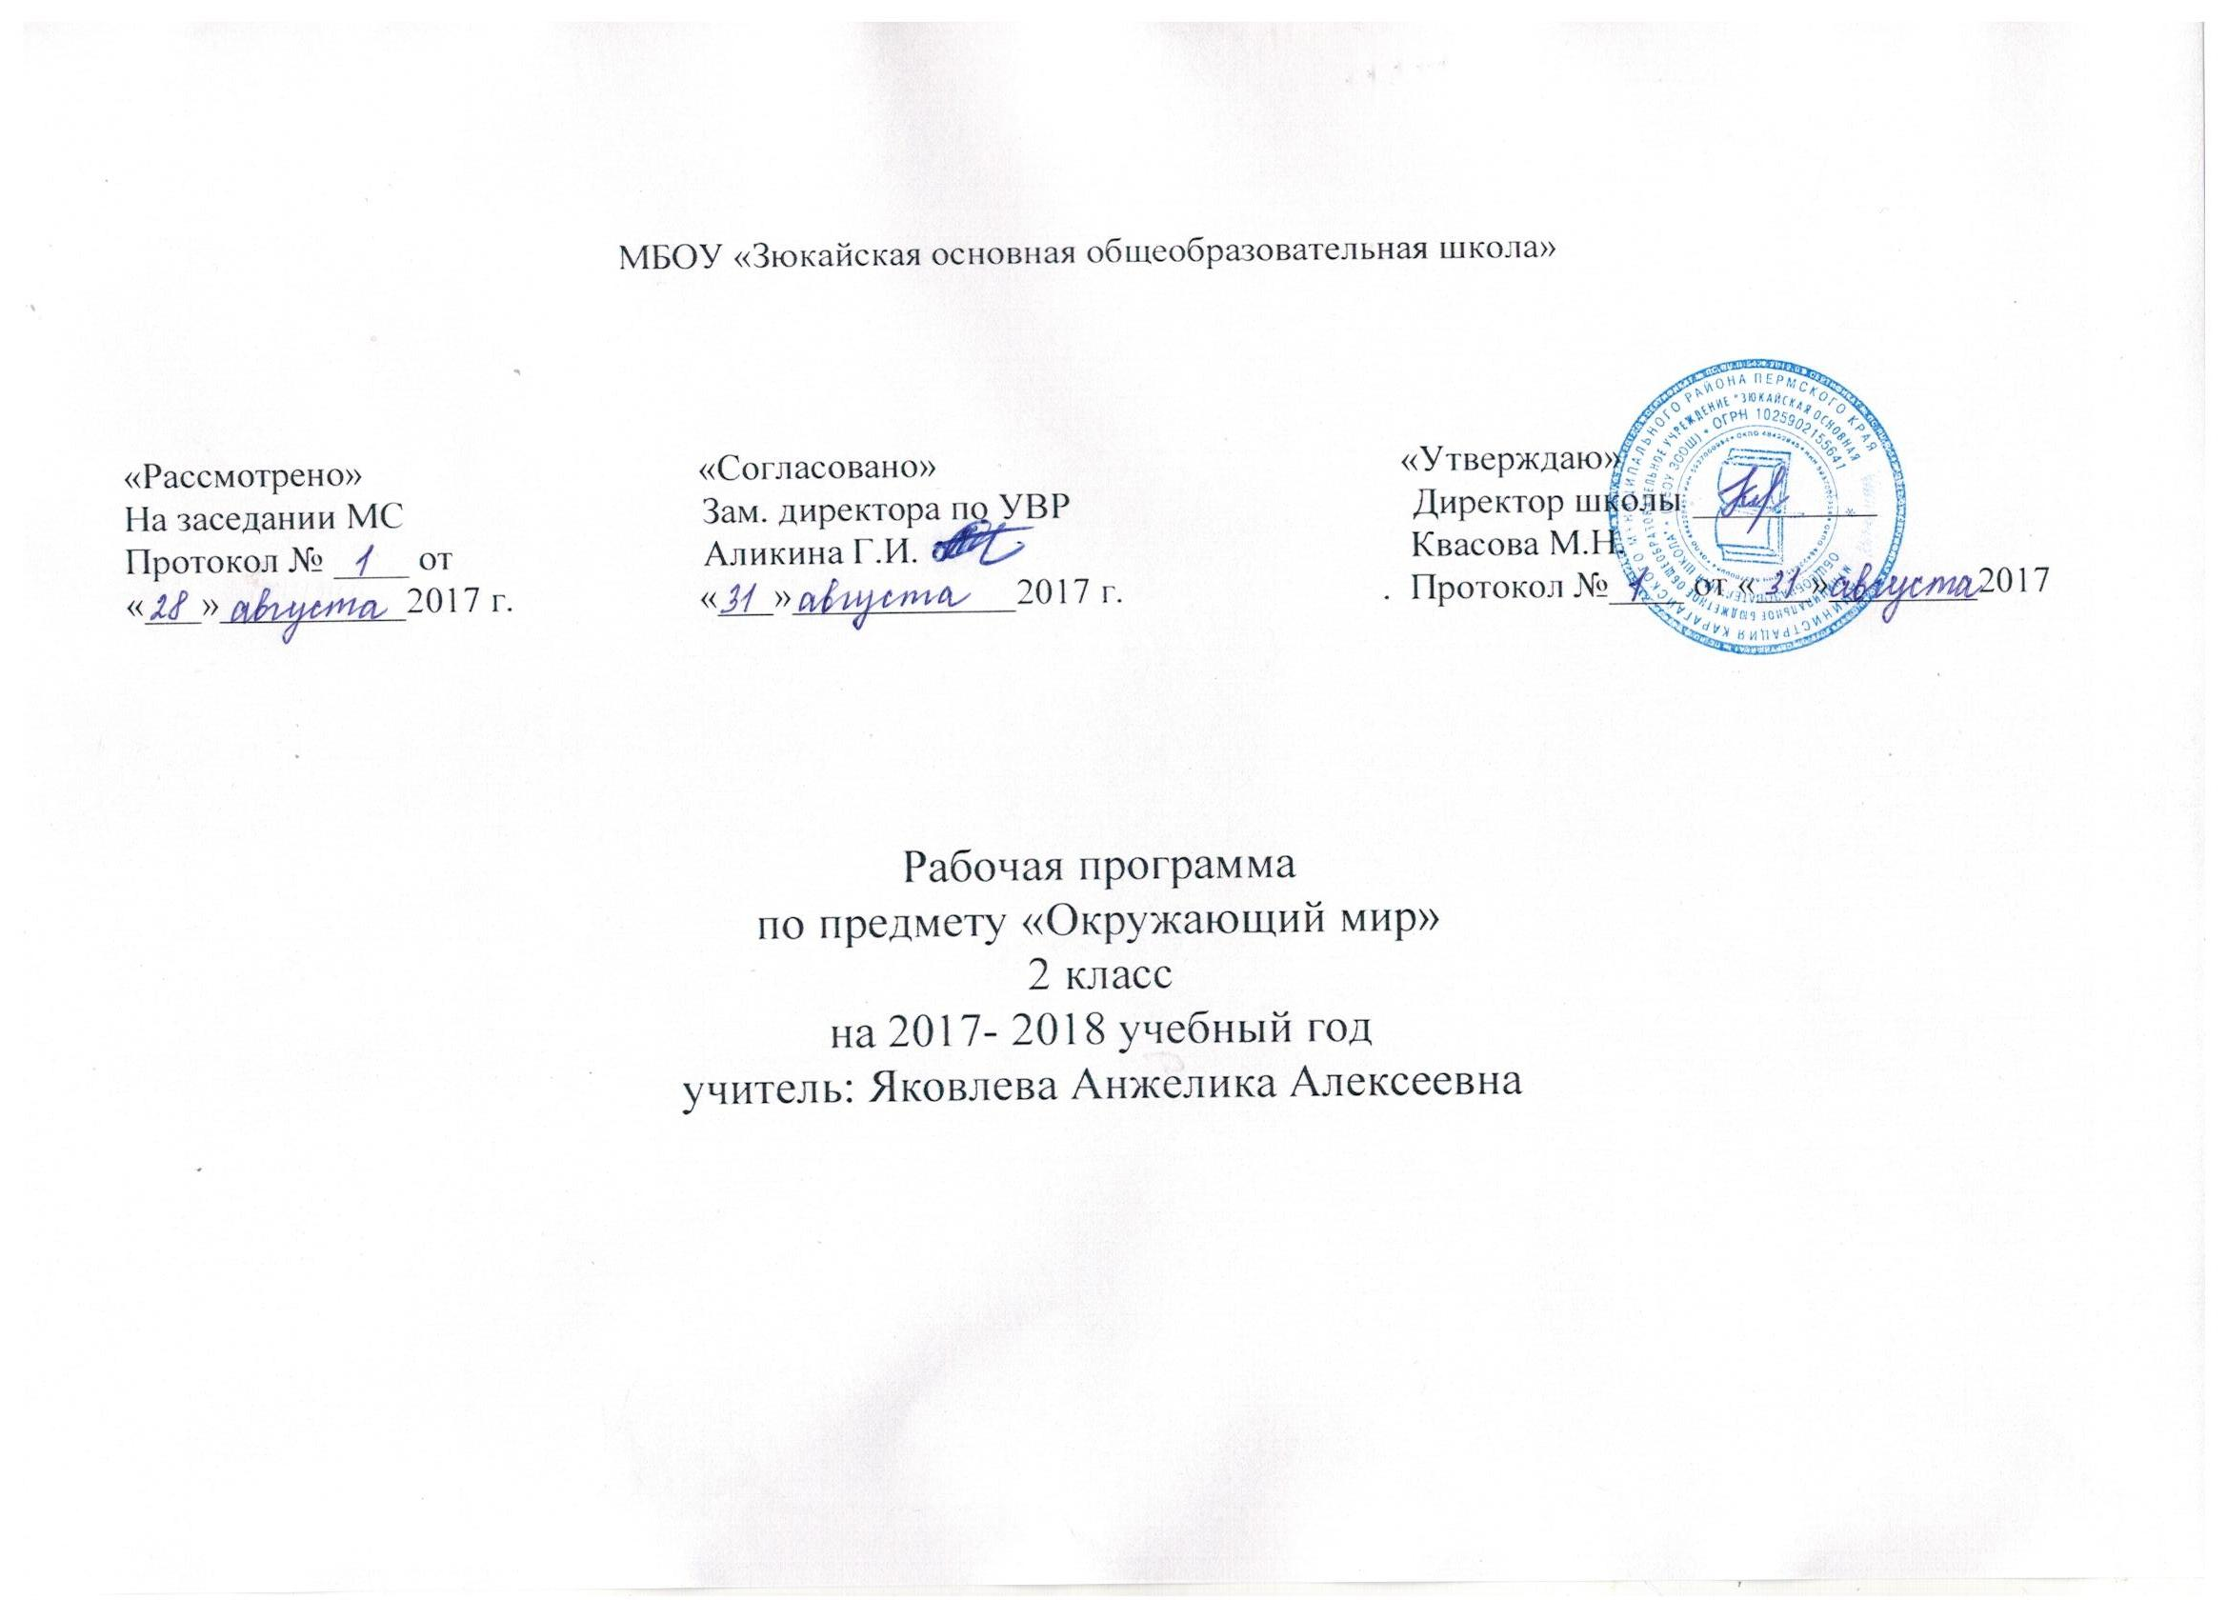

Пояснительная записка.
Программа разработана на основе Федерального государственного образовательного стандарта начального общего образования, базисного учебного плана 2004 года, Примерной программы по окружающему миру, автор программы Плешаков А.А., рекомендованная МОРФ.
УМК для учителя:
- А.А. Плешаков. Мир вокруг нас. Программа и тематическое планирование, М.: Просвещение, 2006г.
- Уроки окружающего мира с применением информационных технологий. Методическое пособие с электронным приложением./ С.А. Арженовская, Т.В. Белых; сост. Е.С. Галанжина. – М.: Планета, 2010
- О.Г. Муковникова. Поурочные разработки по литературному чтению, 2 класс, М.: ВАКО, 2007
- Тихомирова Е.М. Тесты по предмету «Окружающий мир». Экзамен. М.: 2010
- Жемчужины Прикамья. Пермь,2003
УМК для учащихся:
- Учебник «Мир вокруг нас», в 2-х частях, автор А.А. Плешаков, М.: Просвещение, 2005
- Плешаков А.А., румянцев А.А. Великан на зеленой поляне, или первые уроки экологической этики. М.: Просвещение, 2010
- Боровская Л.А. Наш Пермский край. Учебное пособие для начальной школы. Пермь. ПГПУ, 2010
- Ясвин В.А., Пупиньш М.Ф. Азбука содержания животных. Творческий альбом для школьников. Пермь. Книжный мир, 2004
- Козлова Т.А., Сивоглазов В.И. Атлас. Растения леса. Дрофа. М. 2007
- Плешаков А.А. Атлас-определитель От земли до неба. М. Просвещение.2010
- Плешаков А.А. Зеленые страницы. М. Просвещение.2010
- Плешаков А.А. Окружающий мир. Проверим себя: Тетрадь для учащихся 2 класса. М.ВИТА-ПРЕСС.2010
Класс: 2
Курс «Окружающий мир» во 2 классе рассчитан на 68 часов (2 часа в неделю, 34 учебные недели).
Примерное распределение часов:
1 четверть 45 уч. дн. (1 сентября – День Знаний) – 18 часов
2 четверть – 34 уч. дн. - 14 часов
3 четверть – 53 уч. дн. (23 февраля – День защитников Отечества, 8 марта – Женский день) - 20 часов
4 четверть – 43 уч. дн. (1 мая, 9 мая) - 16 часов
Образовательная технология: традиционная, образовательная модель – «Школа России»
№ | Темы | Характеристика деятельности учащихся | Примечание
Где мы живем?
1 | Где мы живем. | Понимать учебные задачи раздела. Различать государственные символы России. Извлекать из различных источников сведения о гербе и флаге своего региона, района. Формулировать выводы, оценивать свои достижения на уроке.
2 | Что нас окружает.
Природа
3 | Живая и неживая природа. Явления природы | Классифицировать объекты природы по существенным признакам. Различать объекты неживой и живой природы. Устанавливать связи между живой и неживой природой. Приводить примеры явлений неживой и живой природы, сезонных явлений.
4 | Как измеряют температуру? | Знакомиться с устройством термометра. Проводить опыты с термометров. Измерять температуру воздуха, воды, тела человека и фиксировать результаты измерений. | Практическая работа
5 | Что такое погода? | Наблюдать и описывать состояние погоды за окном класса. Характеризовать погоду как сочетание температуры воздуха, облачности, осадков, ветра. Вести наблюдения, фиксировать результаты.
6-7 | В гости к осени. | Наблюдать изменения в неживой и живой природе, устанавливать взаимозависимость между ними. Определять природные объекты с помощью атласа-определителя «От земли до неба». Рассказывать об осенних явлениях в неживой и живой природе родного края (на основе наблюдений).
8 | Звездное небо | Находить на рисунке знакомые созвездия. Сопоставлять иллюстрацию учебника с описанием созвездий. Моделировать созвездия Орион, Лебедь, Кассиопея. Наблюдать звездное небо, находить на нем изученные созвездия при помощи взрослых. Пользоваться атласом-определителем.
9 | Заглянем в кладовые Земли | Исследовать с помощью лупы состав гранита, рассматривать образцы полевого шпата, кварца, слюды. Различать горные породы и минералы. Приводить примеры горных пород и минералов, готовить краткие сообщения о них. Формулировать выводы из изученного материала, оценивать свои достижения на уроке. | Практическая работа
10 | Про воздух… | Рассказывать о значении воздуха и воды для растений, животных и человека. Анализировать схемы, показывающие источники загрязнения воды и воздуха. Описывать эстетическое воздействие созерцания неба и водных просторов для человека. Наблюдать небо и рассказывать о нем, пользуясь освоенными средствами выразительности.
11 | Про воду… |  | Практическая работа
12-13 | Какие бывают растения? | Устанавливать по схеме различия между группами растений. Называть и классифицировать растения, осуществлять самопроверку. Приводить примеры деревьев, кустарников, трав своего края. Определять растения с помощью атласа-определителя. Формулировать выводы из изученного материала, оценивать свои достижения на уроке.
14-15 | Какие бывают животные? | Соотносить группы животных и их существенные признаки. Знакомиться с разнообразием животных, находить в рассказах информацию о них, выступать с сообщениями. Сравнивать животных, выявлять зависимость строения тела животного от его образа жизни.
16 | Невидимые нити | Устанавливать взаимосвязи в природе: между неживой природой и живой, растениями и животными, различными животными. Моделировать различные взаимосвязи, выявлять роль человека в сохранении или нарушении этих взаимосвязей. Делать вывод о необходимости бережного отношения к природе и сохранения природных связей.
17 | Невидимые нити в осеннем лесу
18 | Дикорастущие и культурные растения | Сравнивать и различать дикорастущие и культурные растения. Приводить примеры дикорастущих и культурных растений. Классифицировать культурные растения по определенным признакам. Находить новую информацию в текстах о растениях, обсуждать материалы книги «Великан на поляне»
19 | Дикие и домашние животные | Сравнивать и различать диких и домашних животных, приводить примеры диких и домашних животных, моделировать значение домашних животных для человека. Находить в тексте нужную информацию.
20 | Комнатные растения | Узнавать комнатные растения по рисунку, осуществлять самопроверку. Определять комнатные растения по атласу-определителю, находить в нем дополнительную информацию. Осваивать приемы ухода за комнатными растениями в соответствии с инструкцией.
21 | Животные живого уголка | Рассказывать о животных живого уголка и уходе за ними. Определять животных по атласу-определителю. Осваивать приемы содержания животных живого уголка в соответствии с инструкциями.
22 | Про кошек и собак | Определять породы кошек и собак, пользуясь иллюстрациями учебника, атласом-определителем. Приводить примеры пород собак с помощью атласа-определителя. Объяснять необходимость ответственного отношения к домашнему питомцу.
23 | Красная книга | Выявлять причины исчезновения изучаемых растений и животных. Предлагать и обсуждать меры по их охране. Читать тексты учебника и использовать полученную информацию для подготовки собственного рассказа о Красной книге. Составлять общий план рассказа о редком растении и животном. Рассказывать о редком растении и животном по составленному плану. Подготовить с помощью дополнительной литературы сообщения о растении или животном из Красной книги России.
24 | Будь природе другом! | Анализировать факторы, угрожающие живой природе, рассказывать о них. Знакомиться с правилами друзей природы и экологическими знаками, договариваться о соблюдении этих правил. Предлагать аналогичные правила, рисовать условные знаки к ним.
25 | Проверим себя | Выполнять тестовые задания, оценивать бережное и потребительское отношение к природе, формировать адекватную самооценку.
Жизнь города и села.
26 | Город и село
27 | Что такое экономика? | Анализировать взаимосвязи отраслей экономики при производстве определенных продуктов, моделировать взаимосвязи отраслей экономики самостоятельно предложенным способом, готовить сообщения.
28 | Из чего что сделано? | Классифицировать предметы по характеру материала, по рисункам учебника прослеживать производственные цепочки, моделировать их, составлять рассказ, приводить другие примеры использования природных материалов для производства изделий.
29 | Как построить новый дом? | Рассказывать (по своим наблюдениям) о строительстве городского и сельских домов. Сравнивать технологию возведения многоэтажного городского дома и одноэтажного сельского. Проводить самопроверку. Предлагать вопросы к тексту, оценивать ответы одноклассников.
30 | Какой бывает транспорт? | Классифицировать средства транспорта (предлагать варианты классификации, анализировать схемы и выделять основания для классификации, приводить примеры транспортных средств каждого вида).
31 | За покупками | Понимать учебную задачу урока и стремиться ее выполнить. Различать учреждения культуры и образования, приводить их примеры. Извлекать из текста нужную информацию, предлагать вопросы к тексту, отвечать на вопросы одноклассников.
32 | Культура и образование
33 | Все профессии важны | Рассказывать о труде людей известных детям профессий. Определять названия профессий по характеру деятельности. Обсуждать роль людей различных профессий. Устанавливать взаимосвязь труда людей разных профессий.
34 | В гости к зиме | Наблюдать над зимними погодными явлениями. Исследовать пласт снега, чтобы пронаблюдать его состояние в зависимости от чередования оттепелей, снегопадов и морозов. Определять деревья по их силуэтам и описаниям в атласе-определителе. Наблюдать поведение зимующих птиц. Готовить сообщения и выступать с ними. Обсуждать правила охраны природы зимой по материалам книги «Великан на поляне». Вести наблюдения в природе, фиксировать их, подкармливать зимующих птиц.
35 | Невидимые нити в зимнем лесу
36 | Проверим себя | Выполнять тестовые задания, оценивать бережное и потребительское отношение к природе, формировать адекватную самооценку.
Здоровье и безопасность.
37 | Строение тела человека | Называть и показывать внешние части тела человека. Определять по рисунку учебника или на муляже положение внутренних органов человека. Моделировать внутреннее строение человека. Извлекать из текста учебника информацию о строении и работе внутренних органов человека. | Практическая работа
38 | Если хочешь быть здоров. | Рассказывать о своем режиме дня. Составлять рациональный режим дня школьника. Различать продукты растительного и животного происхождения. Формулировать правила личной гигиены.
39 | Поговорим о болезнях
40 | Берегись автомобиля! | Моделировать сигналы светофоров. Характеризовать свои действия как пешехода при различных сигналах. Соотносить изображения и названия дорожных знаков, осуществлять контроль и коррекцию.
41 | Домашние опасности | Объяснять с опорой на иллюстрации учебника потенциальную опасность бытовых предметов и ситуаций. Формулировать правила безопасного поведения в быту. Формулировать выводы из изученного материала, оценивать свои достижения на уроке.
42 | Пожар! | Характеризовать пожароопасные предметы. Запомнить правила предупреждения пожара. Моделировать вызов пожарной охраны по обычному и мобильному телефону.
43 | Лесные опасности. | Характеризовать потенциальные опасности пребывания у воды и в лесу. Запомнить правила поведения во время купания. Различать съедобные и ядовитые грибы. Определять с помощью атласа-определителя жалящих насекомых. Формулировать выводы из изученного материала, оценивать свои достижения на уроке.
44 | Как нужно купаться?
45 | Очень подозрительный тип | Характеризовать потенциальные опасности при контактах с незнакомыми людьми. Предлагать и обсуждать варианты поведения в подобных ситуациях. Запомнить правила поведения при контактах с незнакомцами.
46 | Проверим себя | Выполнять тестовые задания, оценивать бережное и потребительское отношение к природе, формировать адекватную самооценку.
Общение
47 | Наша дружная семья | Рассказывать о семейных отношениях, семейной атмосфере, общих занятиях. Формулировать понятие «культура общения». Обсуждать роль семейных традиций для укрепления семьи. Моделировать ситуации семейного чтения и семейных обедов.
48 | В школе | Рассказывать о своем школьном коллективе, совместных мероприятиях в классе, школе. Формулировать правила общения с одноклассниками и взрослыми в стенах школы и вне ее. Моделировать различные ситуации общения на уроке и переменах.
49 | Правила вежливости | Обсуждать, какие формулы вежливости имеются в русском языке и как они применяются в различных ситуациях общения. Формулировать правила поведения в общественном транспорте и в общении мальчика с девочкой, мужчины с женщиной.
50 | День рождения | Моделировать правила поведения за столом. Формулировать правила поведения за столом, в гостях.
51 | Мы – зрители и пассажиры | Обсуждать правила поведения в театре, формулировать их. Формулировать правила поведения в общественном транспорте
52 | Проверим себя | Выполнять тестовые задания, оценивать бережное и потребительское отношение к природе, формировать адекватную самооценку.
Путешествия
53 | Посмотри вокруг | Находить линию горизонта. Различать стороны горизонта, обозначать их на схеме. Моделировать стороны горизонта. Объяснять различия внешнего вида нашей планеты, формулировать вывод о форме земли.
54 | Для чего нужен компас? | Знакомиться с устройством компаса и правилами работы с ними. Осваивать приемы ориентирования по компасу. Знакомиться с приемами ориентирования по солнцу, по местным природным признакам. Формулировать выводы из изученного материала.
55 | Формы земной поверхности | Сопоставлять фотографии равнины и гор для выявления существенных признаков этих форм земной поверхности, анализировать цветовое обозначение равнин и гор на глобусе. Сравнивать по схеме холм и гору, характеризовать поверхность своего края.
56 | Водоемы | Различать водоемы искусственного и естественного происхождения, узнавать их по описанию. Анализировать схему частей реки, рассказывать о них по схеме. На основе наблюдений рассказывать о водных богатствах своего края.
57 | В гости к весне | Наблюдать за состоянием погоды, таянием снега, появлением зелени, цветением растений, появлением первых птиц и т.п., используя при этом атлас-определитель. Знакомиться с изменениями в неживой и живой природе весной. Узнавать перелетных птиц на рисунке, осуществлять самопроверку. Моделировать взаимосвязи весенних явлений в неживой и живой природе.
58 | Россия на карте | Сравнивать изображение России на глобусе и карте. Осваивать приемы чтения карты. Формулировать выводы.
59 | Что такое карта и как ее читать? |  | Практическая работа
60 | Путешествие по Москве. | Находить Москву на карте России. Знакомиться с планом Москвы. Описывать достопримечательности по фотографиям и своим впечатлениям. Отличать герб Москвы от других городов. Читать текст учебника, находить в нем сведения из истории Кремля в соответствии с предложенными вопросами. Рассказывать о Красной площади.
61 | Московский Кремль.
62 | Город на Неве | Находить Санкт-Петербург на карте России. Знакомиться с планом города. Описывать достопримечательности по фотографиям и своим впечатлениям. Отличать герб Санкт-Петербурга от других городов.
63 | Путешествие по Оке | Прослеживать по схеме, какие старинные города расположены на Оке, перечислять их в направлении от истока реки к устью. Рассказывать о достопримечательностях городов на Оке.
64 | Путешествие по планете | Сравнивать глобус и карту мира. Находить, называть и показывать на глобусе и карте мира океаны и материки.
65 | Страны мира | Сравнивать физическую и политическую карту мира. Находить и показывать на политической карте мира территорию России, других стран.
66 | Путешествие в космос | Формулировать выводы из изученного материала.
67 | Впереди лето | Определять цветущие летом травы, насекомых и других животных с помощью атласа-определителя. Приводить примеры летних явлений в неживой и живой природе.
68 | Проверим себя. Итоговая игра «Самый умный» | Выполнять практические задания, оценивать бережное и потребительское отношение к природе, формировать адекватную самооценку.

